ГБДОУ ЦРР – детский сад №29
Красносельского района

Конспект открытого мероприятия
комплексное занятие
“Лесные животные зимнего леса”
вторая младшая группа

Подготовили и провели
воспитатели: Коршунова О.А.
Нагернюк А.А.

Санкт-Петербург
2013 год
Первый групповой сбор
Программное содержание:
- Закрепить знания детей о лесе и лесных жителях: внешний вид, окрас, части тела, образ жизни, жилище, понятия “Хищный”, “Травоядный”.
- Развивать умение составлять небольшое предложение, отвечать на вопрос.
- Учить работать с моделями, с картинками. Развивать быстроту реакции.
- Закреплять знание стихотворения и умение рассказывать его с опорой на мнемотаблицу.
- Обогащать словарный запас с помощью описательных прилагательных и глаголов.
- Закреплять коммуникативные навыки: умение слушать друг друга, не перебивать.
- Формировать бережное отношение к обитателям леса.
- Воспитание сострадания к живым существам.
Материал: колобок, мягкие игрушки - “лесные звери”, картинки с изображением лесных зверей, мнемотаблица стихотворения “Есть у каждого свой дом”, символы “Спит”, “Не спит”.

Ход группового сбора

В: Здравствуйте ребятки, сегодня у нас с вами на занятии опять ваши друзья – любимые игрушки. Они уже познакомились со всеми ребятками, с нашей группой и так им у нас понравилось, что они остались немножко у нас пожить. Давайте мы обнимем их и улыбнёмся друг другу. Сегодня к нам в гости пришёл непонятный гость, он и не человек и не зверь, давайте угадаем, кто же он?
Формой он похож на мяч
Был когда то он горяч.
Спрыгнул со стола на пол
И от бабушки ушёл.
У него румяный бок,
Кто же это?...Колобок. (Показываю детям колобка).
В: Да, убежал колобок от бабушки и от дедушки и попал в лес, а в лесу он никого не знает, всего боится. Поможем колобку?
Д: Да.
Колобок: Ой-ой-ой, сколько незнакомых зверей, и больших и маленьких, что же мне делать, я их боюсь. (Колобок прячется)
В: Не бойся, колобок, это вовсе не зверушки, это мягкие игрушки. Ребятки, давайте его познакомим с нашими друзьями.
Дети по очереди говорят предложение о своей игрушке.
В: Ну вот, Колобок, ты и познакомился с нашими зверушками. Хочешь узнать, что есть у наших зверушек? Будешь с нами играть?
К: Да, буду.

Проводится игра “ Что есть у зверей”.
Воспитатель называет части тела зверей: “Ушки есть?”, дети отвечают и поднимают наверх игрушку “Есть”. (Перечисляет части тела)
В: Но, в лесу то живут настоящие звери. Там есть и опасные – хищные и неопасные – травоядные. Ребята, давайте поможем колобку запомнить, кого ему надо опасаться.
Проводится игра “Хищный – травоядный”.
Воспитатель называет зверя (показывает картинку). Если изображён хищник – дети прячут руки за спину, если травоядный – выставляют руки вперёд.
В: Давайте колобку расскажем, где же живут звери.

Дети читают стихотворение “Есть у каждого свой дом”. (С опорой на мнемотаблицу).
У лисы в лесу глухом есть нора – надёжный дом
Под кустами ёж колючий нагребает листьев кучу.
Спит в берлоге косолапый, до весны сосёт он лапу.
Есть у каждого свой дом, всем тепло, уютно в нём.

В: Теперь колобок много знает о зверях.
К: Ребятки, я устал сидеть на месте и хочу с вами потанцевать.
В: Но мы будем не просто танцевать, когда музыка закончится, вы ребятки встанете со своими зверушками в разные домики. В один домик встанут те, кто спит зимой, а в другой те, кому приходится всю зиму бегать по лесу.
Воспитатель включает ритмичную музыку. (На полу приготовлены символы “Спит”, “Не спит”.) Дети под музыку выполняют движения вместе со своими зверями, по окончании музыки дети занимают свои домики.
Воспитатель обговаривает с детьми, каких зверей принесли они в домики.
А теперь мы оставим зверят отдыхать, и пойдём вместе с колобком заниматься. Сегодня вас ждёт много интересных заданий, которые вы сможете выполнить вместе со своими мамами и папами.

Оснащение центров

Центр “Изодеятельность”
Деятельность: 1. Изготовление масок диких зверей.
Программное содержание:
- Развивать умение закрашивать готовые формы определённым цветом, соответствующим окраске зверя.
- Закреплять умение работать аккуратно с красками и правильно держать кисть.
- Формировать творческий потенциал.
Материал: шаблоны масок: медведь, лиса, волк, заяц, мышка; резинки, тарелочки с гуашью разных цветов, кисти разного размера, тряпочки, вода в стаканчиках.

Деятельность: 2. Аппликация “Звери леса”.
Программное содержание:
- Учить работать с нитками: выбирать необходимые цвета, густо намазывать клей, располагать нитки на соответствующие части рисунка, прижимать тряпочкой.
- Закреплять умение работать с опорой на сюжетную картинку.
- Формировать желание выполнять работу до конца.
Материал: картины лесных зверей: лиса, медведь, заяц, белка; листы с изображением силуэтов зверей, резаные нитки разных цветов, клей ПВА на терелочках, кисти, клеёнка, тряпочки, влажные салфетки.

Центр “Семья”
Деятельность: Игра “Ветеринар”.
Программное содержание:
- Воспитывать сопереживание больным зверям, желание им помочь.
- Закреплять знания правил оказания первой помощи и элементарных способов лечения.
- Формировать умение распределять роли и играть сообща.
- Развивать диалогическую речь и умение вежливо общаться.
- Закреплять знания детей о правилах безопасного поведения и желания вести здоровый образ жизни.
Материал: мягкие игрушки – лесные звери, набор инструментов для доктора, бинты, вата, муляжи градусников, шприцов, таблеток, микстур, халаты для доктора и медсестры, бумага, фломастеры.

Центр “Наука и природа”
Деятельность: Дидактическая игра “Накорми зверя”.
Программное содержание:
- Уточнить знания о зверях, живущих в лесу, их отличительные особенности.
- Закреплять знания об особенностях питания диких зверей. Понятия “Хищный”, “Травоядный”.
- Развивать познавательные способности и интерес к исследовательской деятельности.
- Развивать словарный запас, умение отвечать на вопрос, комментировать свои действия словами.
- Формировать бережное отношение к объектам живой природы, понимание ценности всего, что растёт в природе (необходимость как людям, так и зверям).
Материал: контейнеры с манкой, наборы муляжей: ягоды, морковь, насекомые, еловые шишки, жёлуди, орехи; тарелочки с изображением зверей: медведь, ёж, заяц, белочка, кабан; влажные салфетки.

Центр “Литература и грамота”
Деятельность: 1.Изготовление книжки-самоделки “Сказочные звери”. Программное содержание:
- Закреплять знания детей о русских народных сказках, о зверях-персонажах сказок (поведение, характер).
- Формировать интерес к книгоиздательству, понимать ценность книги, как продукта деятельности многих людей (писатель, художник, издатель).
- Формировать умение аккуратно выполнять работу, располагать материал на листе, подбирать соответствующую картинку и название сказки.
Материал: заготовки для книги, картинки с сюжетами из русских народных сказок “Колобок”, “Теремок”, “Рукавичка”, “Волк и семеро козлят”, “Заюшкина избушка”, “Кот, петух и лиса”, названия сказок, клей, тряпочки, клеёнка.
Деятельность 2.Дидактическая игра “Собери весёлую семейку”.
Программное содержание:
- Закреплять знания о семьях диких зверей.
- Учить правильно называть родителей и их детёнышей.
- Закреплять умение работать со схемами, подбирать необходимые картинки и наклеивать их в соответствующие места.
- Формировать бережное отношение к животным, желание их оберегать.
Материал: листы с изображением схем семей диких зверей, картинки с изображением родителей и детёнышей, клей-карандаш, клеёнки, тряпочки.

Центр “Строительство”
Деятельность: “Перевези зверей из леса на Новогодний праздник”.
Программное содержание:
- Формировать желание осуществлять полезную и нужную работу: помочь зверям отправиться на праздник.
- Закреплять умение совершать игровые действия, подбирая необходимый материал.
- Совершенствовать навыки общения, играть сообща, умение договариваться, делиться игрушками.
Материал: наборы игрушечных животных, грузовые машины, новогодняя ёлка.

Центр “Математика”
Деятельность: Рабочие листы: “Проведи дорожку для зверя”, “Найди зверя”.
Программное содержание:
- Закреплять знания о диких зверях, живущих в лесу, о их внешнем виде, еде и местах обитания.
- Учить использовать накопленные знания для выполнения задания, развивать логическое мышление.
- Учить наклеивать по линии природный материал.
- Развивать навыки пространственной ориентации на листе.
- Закреплять счётные навыки.
- Закреплять умение классифицировать животных по видам, находить по характерным признакам.
Материал: рабочие листы, фломастеры, природный материал: фасоль, горох, семена; клей ПВА, кисти, тряпочки, клеёнки.

Второй групповой сбор

Дети с родителями собираются в круг, несут свои работы. Колобок задаёт вопросы по деятельности. Дети высказываются о том, что интересного и полезного сегодня сделали.
Колобок: молодцы ребята, вы так старались и так много успели сделать. Я увидел, какие вы взрослые и как много знаете о лесных обитателях, а самое главное, что вы понимаете, что все звери нужны в природе, и о них надо заботиться. И, на прощанье, давайте с вами потанцуем. (Колобок танцует с детьми и родителями).
В конце занятия родители приклеивают фишки, обозначающие центры, в которых они выполняли задания вместе с детьми, на демонстрационный круг.

Приложение

Приложение 1
Кто спрятался в лесу? Раскрась Мишку коричневым цветом? Раскрась белочку оранжевым цветом? Раскрась лося серым цветом? Раскрась зайчика серым цветом?
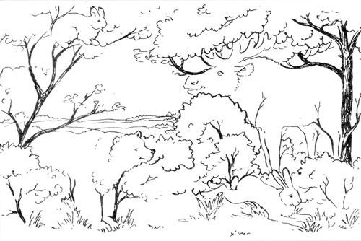
Приложение 2
Раскрась белочку и зайчика? Раскрась мишку и ёжика? Раскрась лося и белочку? Раскрась лису и волка?
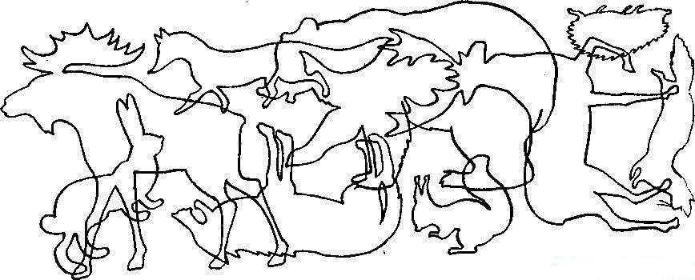

Приложение 3
Помоги мишке отведать меда
(выложить дорожку из крупы)

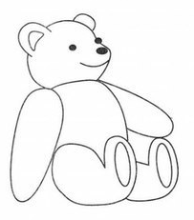

Приложение 4
Помоги зайчику добраться до морковки
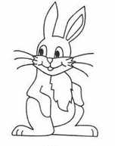
(выложить дорожку из крупы)

